Opis do załącznika nr 2.1
Poz. 1 – rama do zdjęć A1 kolor drewna – 4 sztuki

Odpowiedni rozmiar obrazu: 59.4x84 cm (A1)
Szerokość ramki: 20 mm
Szkło akrylowe premium - nietłukące i krystalicznie czyste

Zdjęcie poglądowe:
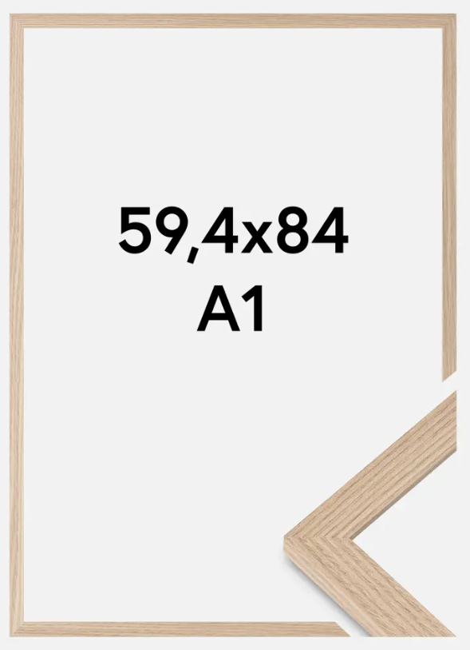

Poz. 2 – rama do zdjęć 70x100 kolor czarny – 8 sztuk

Ramka aluminiowa czarna 70x100 cm
Kolor: czarny
Wykończenie: matowe
Wymiary wewnętrzne ramy: 70 cm x 100 cm
Wymiary zewnętrzne ramy: 71 cm x 101 cm
Wymiary profilu: 0,9 cm x 2 cm
Kształt ramy: prostokątna
Materiał: aluminium, plexi, płyta HDF
Grubość pleksi: 1 mm
Grubość płyty HDF: 3 mm
Podpórka: nie
Folia ochronna: po obu stronach pleksi
Montaż plakatu: klipsy (bez narzędzi)
Sposób wieszania: pionowo, poziomo

Zdjęcie poglądowe:

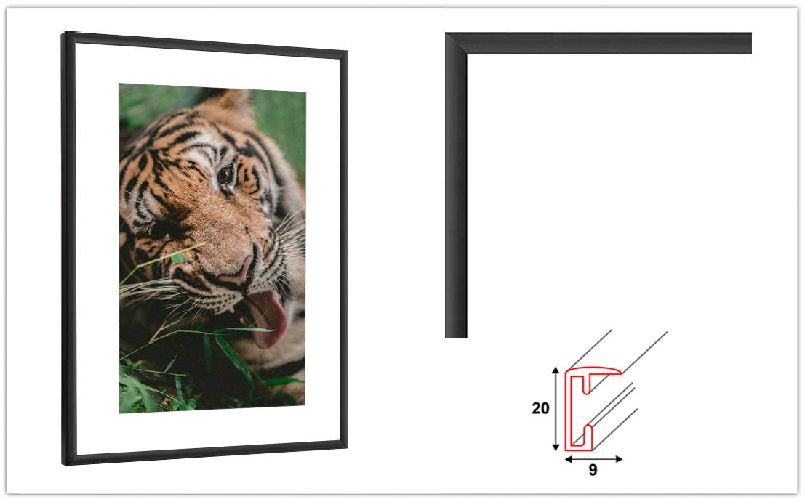

Poz. 3 – tablica szkolna 170x100cm – 1 sztuka
Powierzchnia tablicy 170x100 wykonana jest z wysokiej jakości stali i została polakierowana na biało. Tusz z markerów suchościeralnych jest łatwo usuwalny za pomocą gąbki do tablic. Tablica magnetyczna nadaje się zatem do wykonywania notatek, a przy pomocy magnesów można przypiąć do niej pilne dokumenty. W zestawie znajdują się elementy do montażu oraz półka na akcesoria.
Rama aluminiowa expo wykonana jest z wysokiej jakości blachy, łączona jest przy pomocy plastikowych narożników. Idealnie sprawdzi się w warunkach biurowych, jak również będzie stanowić elegancki i funkcjonalny element wyposażenia domu oraz biura.
Zdjęcie poglądowe:

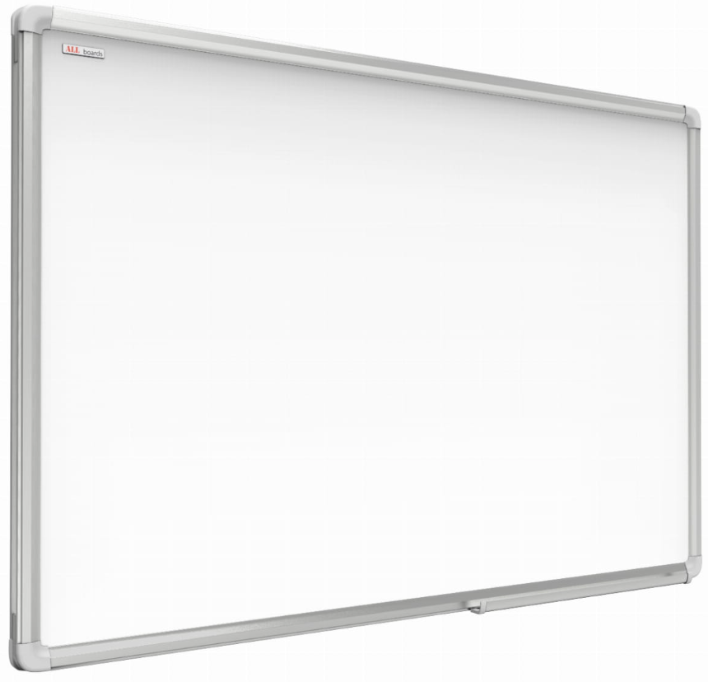

Opis do załącznika nr 2.2
Poz. 1 – serwetka satynowa biała – 60 sztuk

SERWETKA BANKIETOWA SATYNOWA 30x30 Biała
KOLOR BIAŁY

- Splot satynowy obszyte obrzeża,
- szerokość: 30cm
- wysokość: 30cm
- materiał: poliester

Zdjęcie poglądowe:


Opis do załącznika nr 2.3
Poz. 1 – kalkulator – 65 sztuk

Funkcje:
- Suma, odejmowanie, iloczyn, iloraz, znak równości
- Procent
- Podwójne zero
- Pamięć sumy ogólnej
- Suma ogólna GT
- Pamięć: MRC, M-, M+
- Funkcja korekty
- Funkcja MU

Zdjęcie poglądowe:
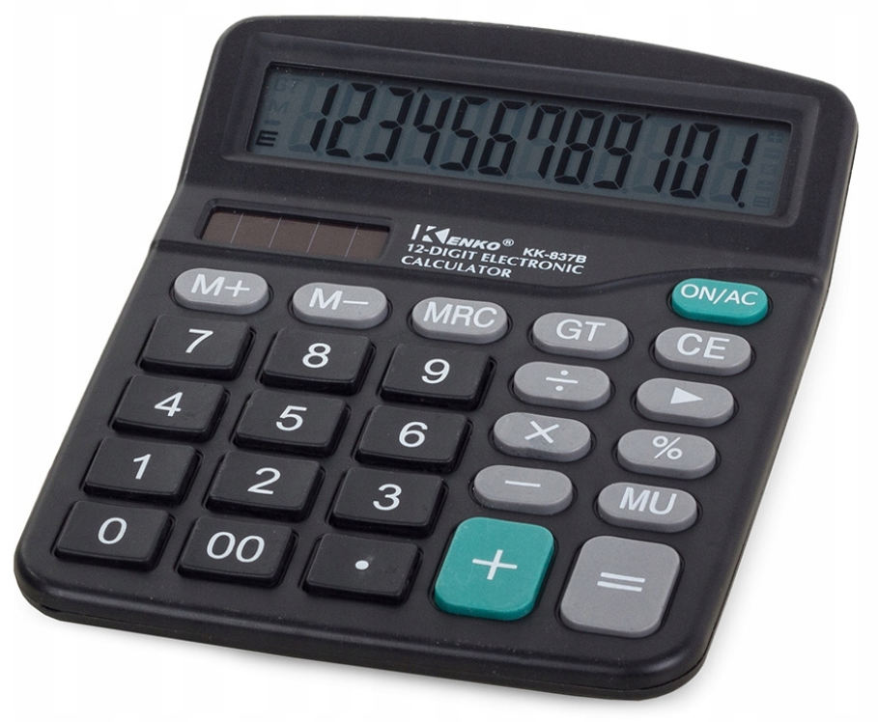

Poz. 2 – papier do flipcharta – 2 sztuki

Blok Do Flipchartów 585x810 50 kartek gładki

Poz. 3 – folia do laminowania A4 – 1 sztuka

Folia do laminacji, format A4 216x303 mm, 80 mic, 100 sztuk

Poz. 4 – folia do laminowania A3 - 1 sztuka

Folia do laminacji, format A4 303x426 mm, 80 mic, 100 sztuk

Poz. 5 – dysk zewnętrzny 2 TB - 1 sztuka

Typ dysku: SSD (dysk półprzewodnikowy)
Pojemność: 2TB
Prędkość transferu: do 1050MB/s
Kompatybilność: Windows, macOS, Linux
Połączenie: USB-C / USB 3.1

Zdjęcie poglądowe:
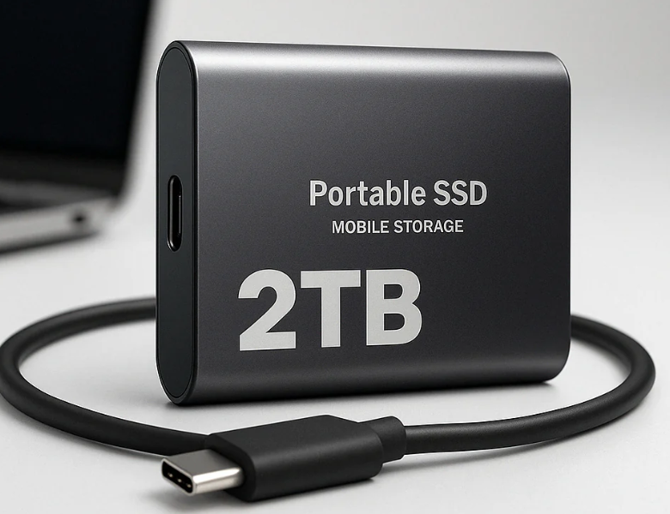

Poz. 6 – napęd zewnętrzny DVD-RW - 1 sztuka

Typ napędu: DVD-RW
Obsługiwane formaty: CD, DVD, DVD-RW
Standardy zapisywanych płyt: CD, DVD
Prędkość zapisu: 24X
Prędkość odczytu: 24X, 8X
Bufor pamięci [MB]: 2
Rodzaj napędu: Zewnętrzny
Typ podłączenia: USB 3.0, USB-C
Mechanizm podawania płyt: Tacka

Zdjęcie poglądowe:

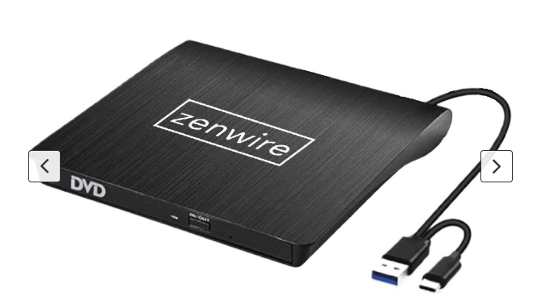

Poz. 7 – mikrofon do głośnika JBL - 1 sztuka

Produkt firmy JBL wyposażony w specjalne złącze 6,3 mm, które idealnie pasuje do wszystkich głośników tejże firmy z serii PARTYBOX
Rodzaj przetwornika: Dynamiczny
Rodzaj łączności: Przewodowy
Charakterystyka kierunkowości: Kardioidalna
Zastosowanie: Wokalne
Czułość [dB]: -55
Impedancja [Om]: 600
Pasmo przenoszenia maksymalne [Hz]: 15000
Pasmo przenoszenia minimalne [Hz]: 50
System mocowania: Uchwyt statywowy
Długość kabla [m]: 3
Złącze: Jack 6.3 mm
Bluetooth: Nie
Z głośnikiem: Nie
Parametry
Dodatkowe informacje: Odpinany kabel, Przycisk włączania/wyłączania
Dołączone akcesoria: Adapter 6.3 mm na 3.5 mm, Kabel XLR - Jack 6.3 mm, Osłona przeciwwietrzna
Przełącznik wyciszenia: Nie
Gwarancja: 24 miesiące
Zawiera akumulator/baterię: Nie
Fizyczne
Wysokość [mm]: 188
Szerokość [mm]: 46.7
Głębokość [mm]: 46.7
Waga [g]: 110
Kolor: Czarny

Zdjęcie poglądowe:
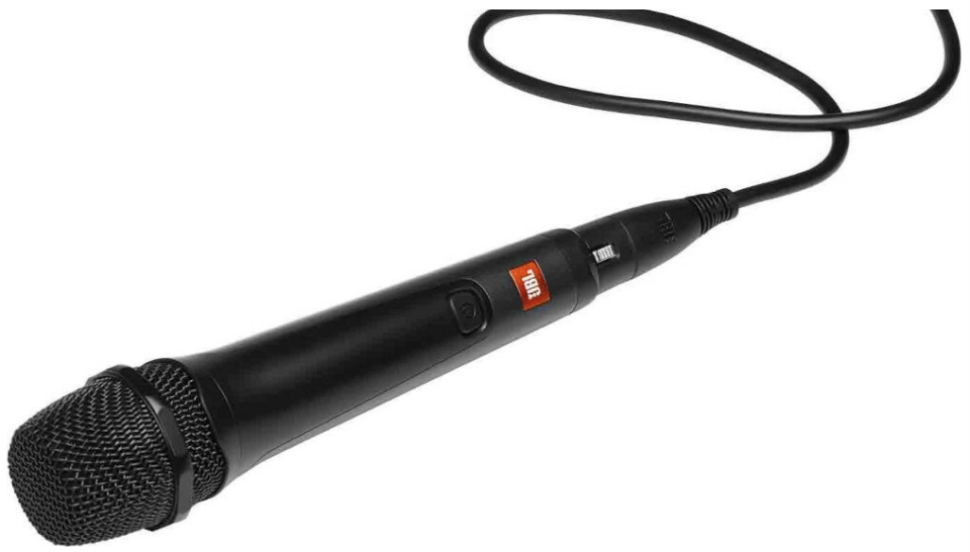

Poz. 8 – mata do cięcia A3 - 12 sztuk

Samogojąca się mata do cięcia z graficznymi oznaczeniami , które umożliwiają dokładne cięcie
format A3
struktura 3 warstwowa
wymiary: 450x300 mm
grubość 2mm
z podziałem 27 x 42 cm oraz 0-90 i 90-180
kolor zielony
posiada oznaczenie długości i kątów, które umożliwiają precyzyjne cięcie
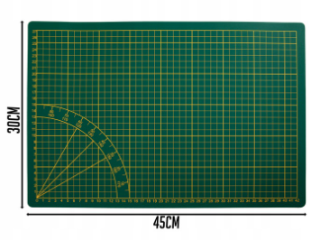

Poz. 9 – kabel HDMI 15m - 1 sztuka

Rodzaj: Kabel optyczny HDMI
Typ kabla: Optyczny HDMI
Długość [m]: 15
Obsługiwany format: 2K, 4K
Transfer danych: 18 Gbit/s
Standard: 2.0
Wtyk kątowy: Nie
Fizyczne
Rodzaj: Kabel optyczny HDMI
Typ kabla: Optyczny HDMI
Długość [m]: 15
Techniczne
Obsługiwany format: 2K, 4K
Interfejs: HDMI
Transfer danych: 18 Gbit/s
Inne: HDCP 2.2, Obsługa HDR, Pozłacane złącza, Rozdzielczość do 3840 x 2160 60 Hz, Transmisja 3D
Obsługiwany format 4K: Tak
Standard: 2.0
Interfejs ARC: Tak
Wtyk kątowy: Nie

Zdjęcie poglądowe:

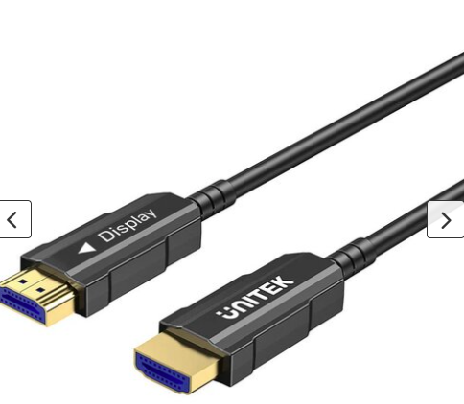

Informacje dodatkowe:
We cie zapisach zapytania ofertowego oraz jego załącznikach, w których Zamawiający odwołuje się do norm, aprobat, specyfikacji technicznych lub systemów odniesienia zgodnie z art. 30 ust. 4 pzp, Zamawiający dopuszcza rozwiązania równoważne opisywanym. W przypadku, gdy w opisie przedmiotu zamówienia podano nazwy materiałów, produktów lub urządzeń konkretnych producentów to należy traktować to jedynie jako określenie pożądanego standardu i jakości. We wszystkich takich sytuacjach Wykonawca może zaoferować równoważne materiały, produkty lub urządzenia o co najmniej takich samych parametrach. Przez równoważność produktu rozumie się zaoferowanie produktu, którego parametry techniczne zastosowanych materiałów są co najmniej takie same jak produktów opisanych w zapytaniu ofertowym. W przypadku zaoferowania rozwiązania równoważnego, Wykonawca zobowiązany jest wykazać równoważność zastosowanych rozwiązań.

